보도자료 – 차AI헬스케어
홍보본부 | 경기 성남시 분당구 판교로 335

배포일 : 2026년 9월 2일

차AI헬스케어 ‘제이준’, ‘2026 올해의 브랜드 대상’
중국 마스크팩 부문 10년 연속 1위에 선정

- 10년 이상 연속 수상한 브랜드에 수여되는 ‘마스터피스(Masterpiece)’도 수상
- ‘Skin Longevity’가 핵심 브랜드 비전, 바이오 스킨케어 브랜드로 리브랜딩

차AI헬스케어(025620, 대표 윤경욱)의 글로벌 K-Beauty 브랜드 ‘제이준(JAYJUN)’이 1일 신라호텔에서 열린 ‘2026 올해의 브랜드 대상’ 시상식에서 중국 마스크팩 부문 10년 연속 1위 기업으로 선정됐다. 10년 이상 연속 수상한 브랜드에 수여되는 ‘마스터피스(Masterpiece)’도 함께 수상했다.

올해로 24회를 맞은 ‘올해의 브랜드 대상’은 한국소비자브랜드위원회가 주최하고 한국소비자포럼과 한국경제신문이 공동 주관하며, 소비자 투표와 위원회 심의를 거쳐 분야별 대표 브랜드를 선정한다.

제이준은 2017년 첫 수상 이후 올해까지 중국 마스크팩 부문 10년 연속 1위를 이어왔다. 트렌드 변화가 빠른 중국 뷰티 시장에서 오랜 기간 제품 경쟁력과 브랜드 신뢰를 입증했다.

중국 현지에서 꾸준한 사랑을 받고 있는 제이준의 대표 제품은 ▲블랙 물광 마스크 3STEP ▲인텐시브 샤이닝 마스크 3STEP ▲제이준 콜라겐 스킨 핏 마스크 ▲히알루론산 하이드레이팅 마스크 등이다. 이들 제품은 보습, 영양, 윤기, 탄력 등 다양한 피부 고민을 케어해 현지 소비자들로부터 꾸준한 호응을 얻고 있다.

제이준은 마스크팩 성공을 기반으로 기초 스킨케어까지 제품 포트폴리오를 확대하며 글로벌 K-Beauty 브랜드로 성장해 왔다. 2025년 차바이오그룹 편입 이후에는 ‘Reset Your Skin Algorithm’이라는 새로운 브랜드 철학 아래 ‘Skin Longevity’를 핵심 브랜드 비전으로 삼아 성분주의 바이오 스킨케어 브랜드로 리브랜딩을 추진하고 있다. 앞으로 차바이오그룹의 기술력을 바탕으로 고기능성 유효성분 중심 스킨케어 라인업을 확대할 계획이다.

차AI헬스케어 윤경욱 대표는 “중국 마스크팩 부문 10년 연속 1위와 마스터피스 수상은 오랜 시간 제이준을 믿고 선택해 주신 소비자들의 신뢰가 만들어낸 뜻깊은 성과”라며 “앞으로도 차바이오그룹과의 시너지를 바탕으로 성분주의 스킨케어를 합리적인 가격으로 선보여 글로벌 소비자들에게 부담 없이 경험할 수 있는 새로운 K-바이오 뷰티의 가치를 제공하겠다”고 말했다. (끝)

▶ 차AI헬스케어(코스피 025620)
차AI헬스케어는 글로벌 K-Beauty 브랜드 JAYJUN과 차바이오그룹의 기술력을 바탕으로 Skin Longevity를 실현하는 라이프사이언스 기업이다. ‘Reset Your Skin Algorithm’이라는 브랜드 철학 아래 피부 노화의 근본 원인에 접근하는 고기능성 유효성분 기반의 성분주의 화장품을 합리적인 가격으로 제공하고, 줄기세포 기술 기반의 전문가용 메디컬 스킨케어 디바이스를 개발하며 글로벌 뷰티 시장을 선도하고 있다.

※ 첨부. ‘2026 올해의 브랜드 대상’ 시상식 사진
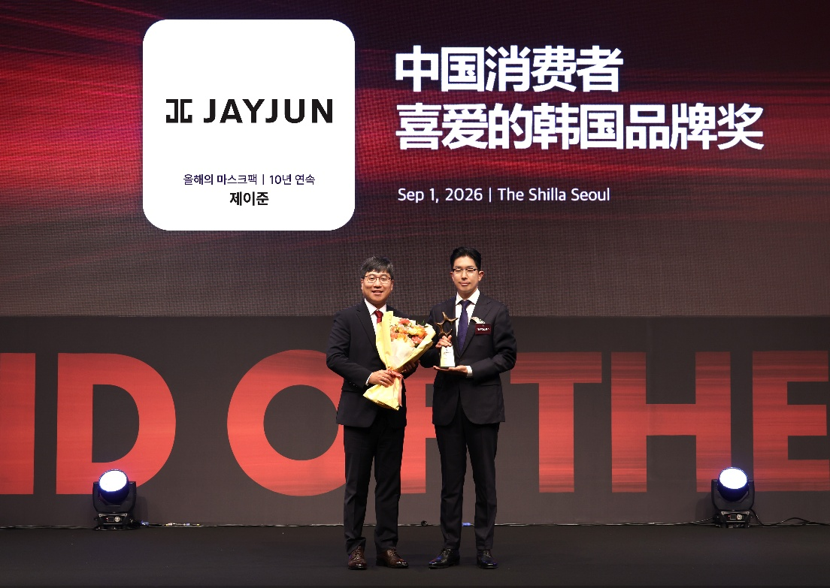
차AI헬스케어가 '2026 올해의 브랜드 대상'에서 '중국 부문 마스크팩 10년 연속 1위(마스터피스)' 수상 후 기념사진을 촬영하고 있다.
인민일보 인민망 한국지사 부대표 강형빈, 차AI헬스케어 유회택 이사(오른쪽)

